Zadavatel: Základní škola, Uherský Brod, Pod Vinohrady 1420, okres Uherské Hradiště
Za Humny 1420, 688 01 Uherský Brod
IČ: 70932328
Zastoupeno: Mgr. Zdeněk Moštěk, ředitel

nákup výpočetní techniky

Typ veřejné zakázky: veřejná zakázka malého rozsahu, JOSEPHINA elektronické podání nabídek

protokol

Elektronické podání nabídek

1. Složení komise

PhDr. Miroslava Poláková, Ph.D.
Mgr. Zdeněk Moštěk
Mgr. Martin Šubík

Všichni přítomní členové komise stvrzují svým podpisem prohlášení o střetu zájmů – viz Čestné prohlášení.

2. Seznam nabídek

Lhůta pro podání nabídek byla do: 17.10.2023 v 09:00 hodin následně byly nabídky elektronicky zpřístupněny – otevřeny administrátorkou veřejných zakázek. Všechny nabídky byly podány v elektronické podobě.

Zadavatel do konce lhůty pro podání nabídek přijal: 3 nabídky

Předpokládaná hodnota: 94.214,90 Kč bez DPH, tj. 114.000 Kč s DPH

I. Nabídky doručené/stažené ve lhůtě pro podání nabídek
ID Stav Čas podání/stažení Název účastníka IČO Autenticita Seriové číslo Vydavatel Manipulace
125526 podaná 13.10.2023 09:38:18 FS CODES s.r.o. 25623257 - - - Nebyla
125557 podaná 13.10.202310:49:49 B-TEL,s.r.o. 25514164 - - - Nebyla
125564 podaná 13.10.202311:12:31 Štěpán Pokorný 16358996 - - - Nebyla

Celkový počet nabídek podaných ve lhůtě pro podání nabídek: 3

3. Identifikační a ostatní údaje účastníků

Nabídka č. 1
Obchodní jméno: | FS CODES s.r.o.
Sídlo: | Třebohostická 1244/12, Strašnice, 100 00 Praha 10
IČ: | 25623257
Údaje týkající se číselně vyjádřitelným kritériím hodnocení: | 94.215 Kč bez DPH

Nabídka č. 2
Obchodní jméno: | B-TEL, s.r.o.
Sídlo: | U Fortny 1344, 688 01 Uherský Brod
IČ: | 25514164
Údaje týkající se číselně vyjádřitelným kritériím hodnocení: | 92.562 Kč bez DPH

Nabídka č. 3
Obchodní jméno: | Štěpán Pokorný
Sídlo: | U Sboru 1428, 688 01 Uherský Brod
IČ: | 16358996
Údaje týkající se číselně vyjádřitelným kritériím hodnocení: | 94.207 Kč bez DPH

Dle zákona č. 134/2016 Sb., o zadávání veřejných zakázek je možné otočit proces posouzení a hodnocení nabídek. Zadavatel má možnost nejdříve hodnotit nabídky a až poté přistoupit k posouzení nabídek

Zadavatel tento postup analogicky použije u posouzení a hodnocení této veřejné zakázky malého rozsahu, tzn. po hodnocení nabídek bude posuzovat pouze nabídku prvního účastníka s nejlepším hodnocením ekonomické výhodnosti.

zpráva o hodnocení nabídek

1. Seznam a popis hodnocených nabídek

Nabídka č. 1 | FS CODES s.r.o.

Nabídka č. 2 | B-TEL, s.r.o.

Nabídka č. 3 | Štěpán Pokorný

Popis hodnocení údajů z nabídek:
Základním kritériem pro zadání veřejné zakázky malého rozsahu je ekonomická výhodnost, konkrétně nejnižší nabídková cena.

Aspekty odpovědného zadávání nejsou předmětem hodnocení.

Popis srovnání hodnot získaných při hodnocení:
Číselně vyjádřitelné hodnoty ve formě nabídkové ceny byly srovnávány od nejnižší nabídkové ceny až po nejvyšší nabídkovou cenu v částce bez DPH.
2. Výsledek hodnocení

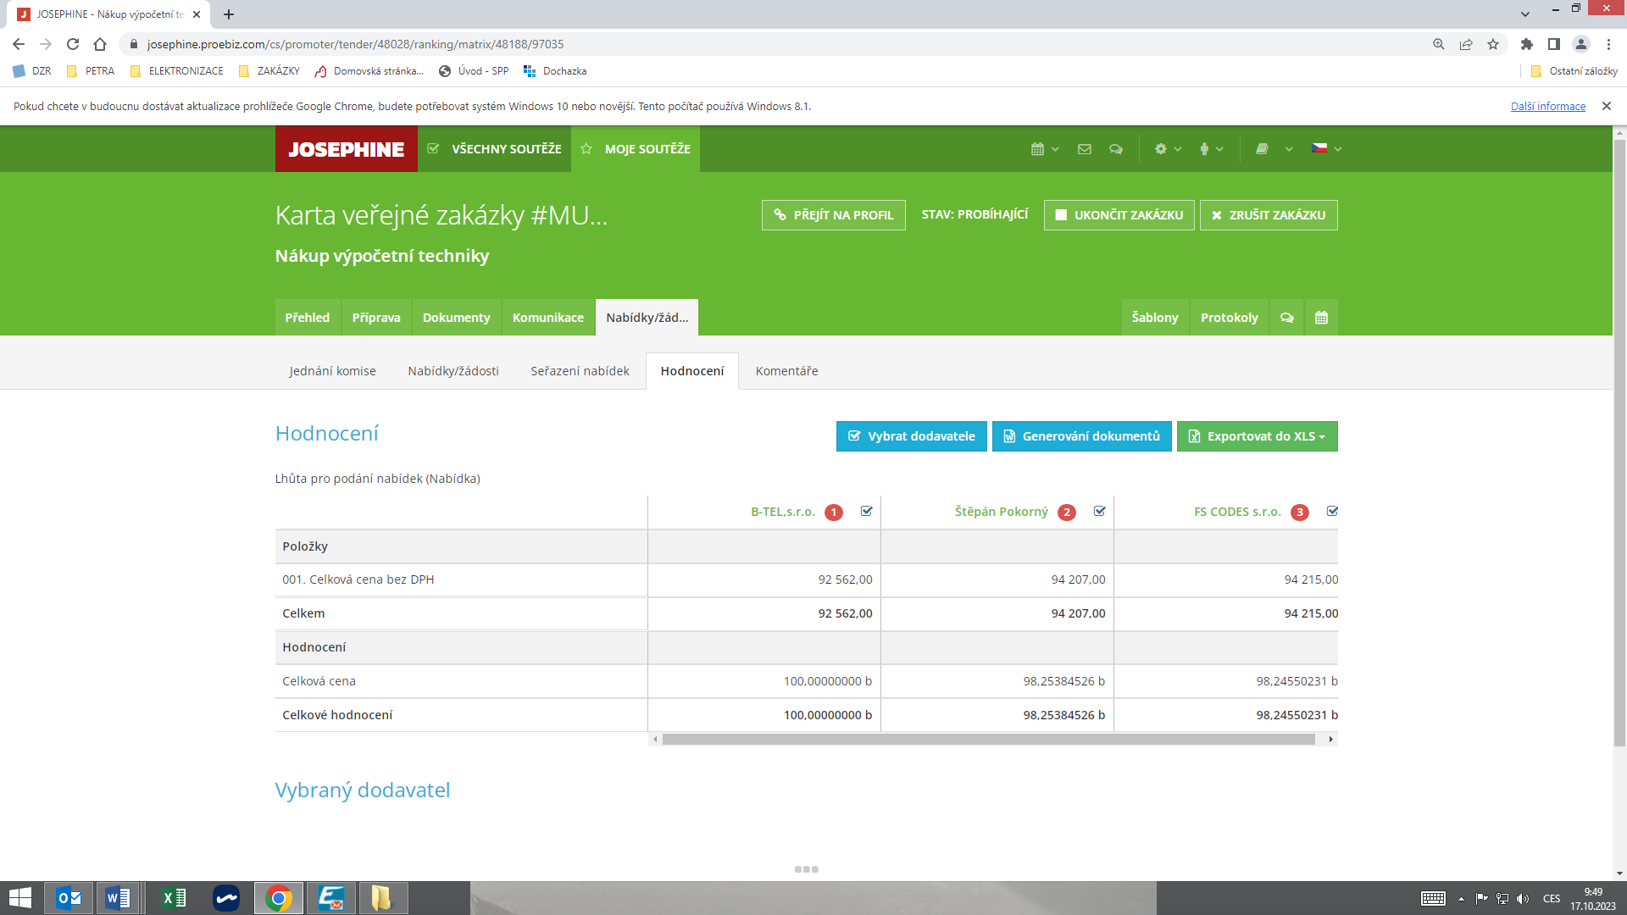

posouzení prokázání způsobilosti, kvalifikace a ostatních požadavků zadavatele

1. Seznam dokladů

Seznam dokladů, které zadavatel požadoval prokázat:
Profesní způsobilost, Technická kvalifikace

Ostatní požadavky:
Krycí list, Kupní smlouva, čestné prohlášení či podrobnější popis nabízeného plnění

2. Údaje rozhodné pro prokázání splnění –

Nabídka č. 1
Obchodní jméno: | FS CODES s.r.o.
Sídlo: | Třebohostická 1244/12, Strašnice, 100 00 Praha 10
IČ: | 25623257
Profesní způsobilost: | neposuzováno
Technická kvalifikace: | neposuzováno
Ostatní požadavky zadavatele: | neposuzováno
Komise nabídku vyřadila: | NE
Důvod vyřazení nabídky: | -

Nabídka č. 2
Obchodní jméno: | B-TEL, s.r.o.
Sídlo: | U Fortny 1344, 688 01 Uherský Brod
IČ: | 25514164
Profesní způsobilost: | ANO
Technická kvalifikace: | ANO
Ostatní požadavky zadavatele: | ANO
Komise nabídku vyřadila: | NE
Důvod vyřazení nabídky: | -

Nabídka č. 3
Obchodní jméno: | Štěpán Pokorný
Sídlo: | U Sboru 1428, 688 01 Uherský Brod
IČ: | 16358996
Profesní způsobilost: | neposuzováno
Technická kvalifikace: | neposuzováno
Ostatní požadavky zadavatele: | neposuzováno
Komise nabídku vyřadila: | NE
Důvod vyřazení nabídky: | -

konečná zpráva o hodnocení nabídek

Vítězným dodavatelem byl komisí pro posouzení a hodnocení nabídek ustanoven dodavatel:

Podaná nabídka č.:
Obchodní jméno: | 2.
Hodnocené údaje: | B-TEL, s.r.o.

jména a podpisy členů komise, kteří provedli posouzení a hodnocení nabídek podaných elektronicky

Členové komise: |  | Podpisy:
1. | PhDr. Miroslava Poláková, Ph.D.
2. | Mgr. Zdeněk Moštěk
3. | Mgr. Martin Šubík

V Uherském Brodě dne 18.10.2023

